Textbaustein 1: Titel in Originalschrift
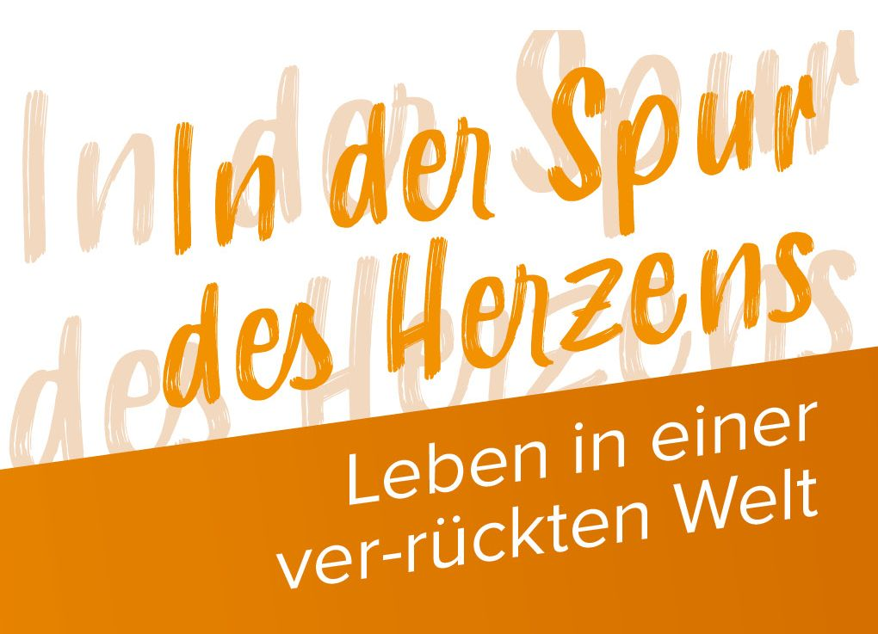
Textbaustein 2: Beschreibungstext
In vielen Bereichen unseres Lebens haben sich Umstände, Personen, Dinge verändert. Alles scheint ver-rückt geworden zu sein. Unsicherheit und Ängstlichkeit sind die Folge. Auf was kann man sich in solchen Zeiten und Umständen noch verlassen?
Wenn wir der Spur von Gottes Liebe folgen, uns an ihr orientieren und darauf bauen, eröffnen sich neue Perspektiven und Handlungsmöglichkeiten. Dann lässt es sich leben – mitten in einer ver-rückten Welt.

Textbaustein 3: Allgemeines über Exerzitien im Alltag

Exerzitien im Alltag
- Exerzitien = Übungen
- im normalen Alltag zu Hause
- 4 Wochen
- 4 Impulse/Woche
- 15 Minuten/Tag
- 1x/Woche Erfahrungsaustausch vor Ort oder online
- Gott an überraschenden Stellen meines Alltags entdecken
- Kraft zu schöpfen
- Gemeinschaft zu erleben
- 4 Wochen miteinander spirituell unterwegs zu sein

Textbaustein 4: Bild vom Titelblatt (siehe auch eigener Download auf Webseite: https://www.dibk.at/Themen/Exerzitien/In-der-Spur-des-Herzens )
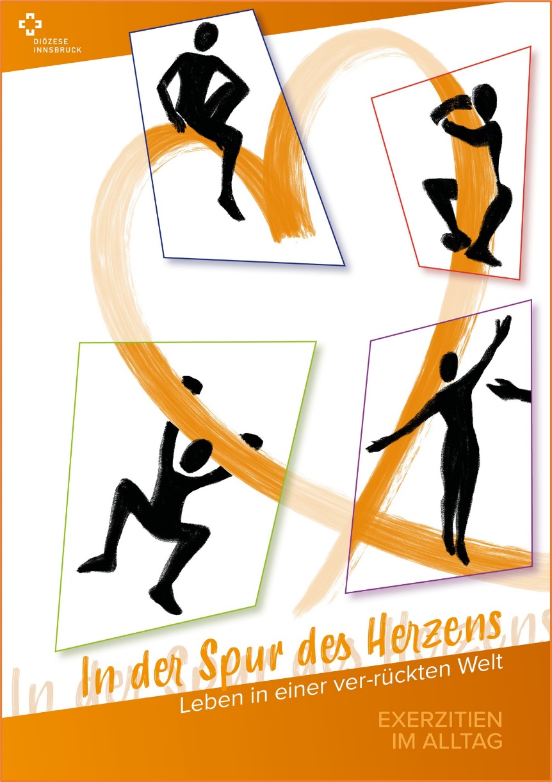

Textbaustein 5: Lesezeichen mit Gebet (siehe auch eigener Download auf Webseite: https://www.dibk.at/Themen/Exerzitien/Dem-Leben-trauen )

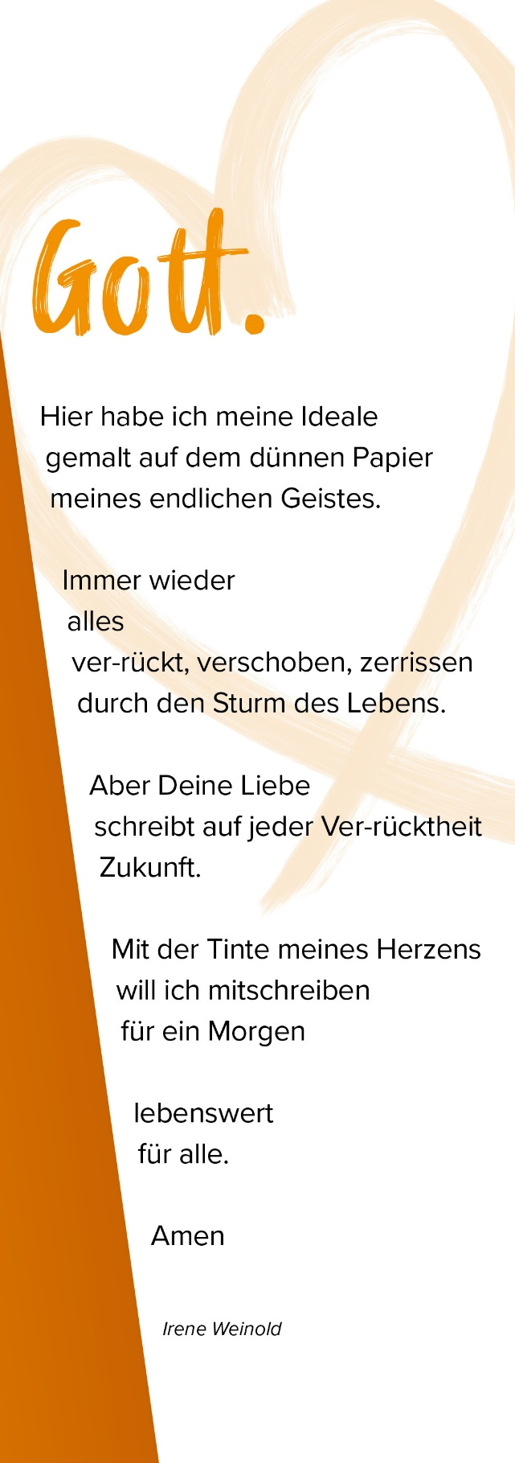

Textbaustein 6: Anmeldung

Einladung zu den Exerzitien im Alltag

In der Spur des Herzens-
Leben in einer ver-rückten Welt.
In unserer Pfarre finden in der Fastenzeit „Exerzitien im Alltag“ statt. In dieser Zeit treffen sich alle TeilnehmerInnen einmal in der Woche zum gemeinsamen Erfahrungsaustausch und zur Einführung in die Übungen der folgenden Woche.
Bitte darauf achten, dass Ihr bei allen Treffen dabei sein könnt!
Wann: ___________________________________________

_________________________________________________

Wo: ____________________________________________

Begleitperson/en: __________________________________

Kontaktadresse/Anmeldung: __________________________

Anmeldung bis: ____________________________________

